
ДЕПАРТАМЕНТ ОБРАЗОВАНИЯ И НАУКИ
ГОРОДА МОСКВЫ
Государственное бюджетное профессиональное
образовательное учреждение города Москвы
«Колледж малого бизнеса № 4»
(ГБПОУ КМБ № 4)

«ПРАКТИЧЕСКАЯ РАБОТА 7»

Нормализация реляционной модели данных методом декомпозиции отношений

Специальность: 09.02.07 Информационные системы и программирование
Форма обучения: очная
Студент(ка): Козлова София Евгеньевна
Группа: ИПО-21.24
Руководитель: Рыбаков Александр Сергеевич

Отчётная работа защищена с оценкой «___» __________________

Москва, 2026 г.

Оглавление
«ПРАКТИЧЕСКАЯ РАБОТА 7» 1
Нормализация реляционной модели данных методом декомпозиции отношений 1
1 Вариант 3
Вариант 1 – отношение «Морские перевозки» 3
Вариант 2 5
Вариант 2 – отношение «Контрагенты» 5
Вариант 3 7
Вариант 3 – отношение «Отдел кадров» 7
Вариант 4 9
Вариант 4 – отношение «Ведомость расходов» 9

1 Вариант

Вариант 1 – отношение «Морские перевозки»

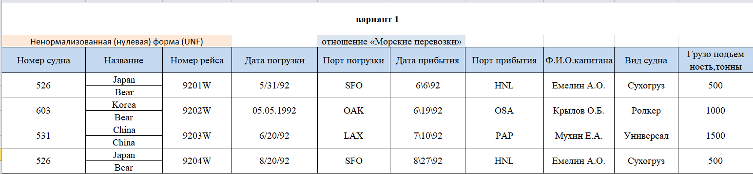Ненормализованная (нулевая) форма (UNF)

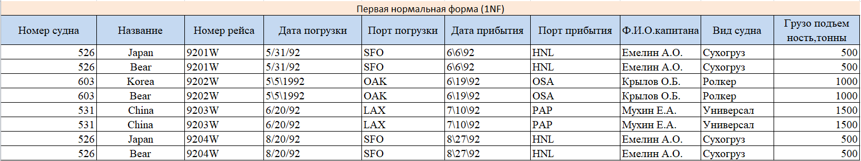Первая нормальная форма (1NF)

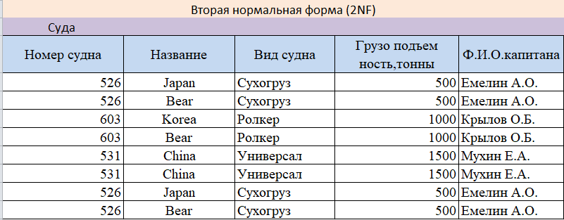
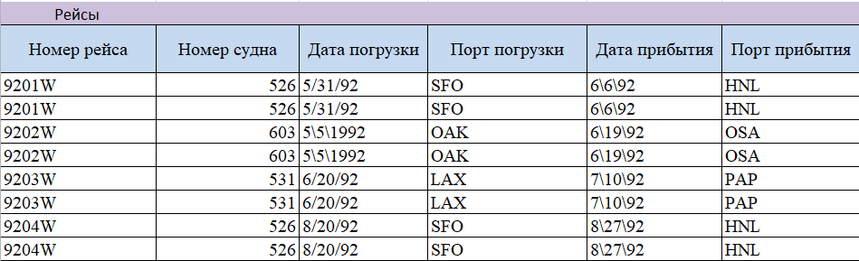
Вторая нормальная форма (2NF)

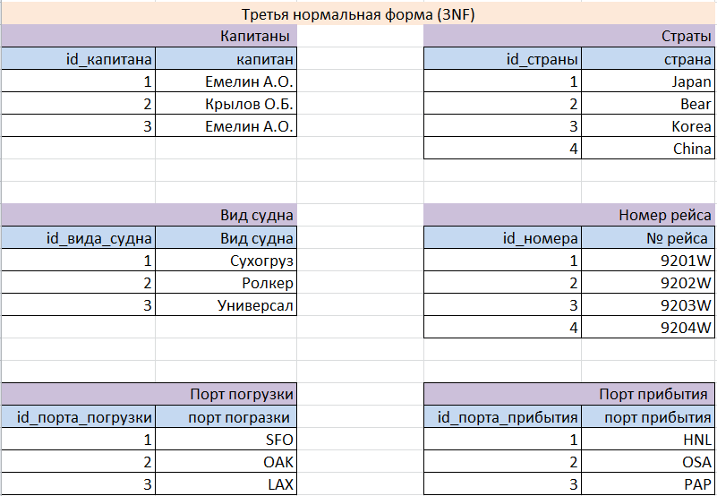
Третья нормальная форма (3NF)

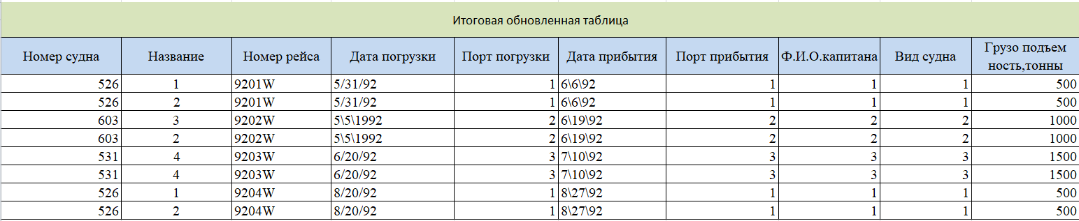
ИТОГОВАЯ ОБНОВЛЕННАЯ ТАБЛИЦА

Вариант 2

Вариант 2 – отношение «Контрагенты»
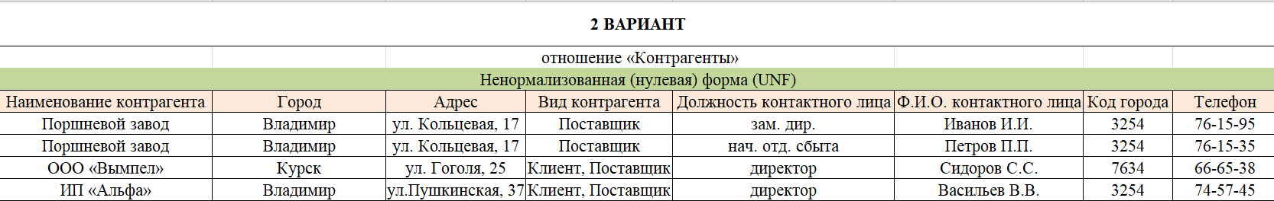Ненормализованная (нулевая) форма (UNF)

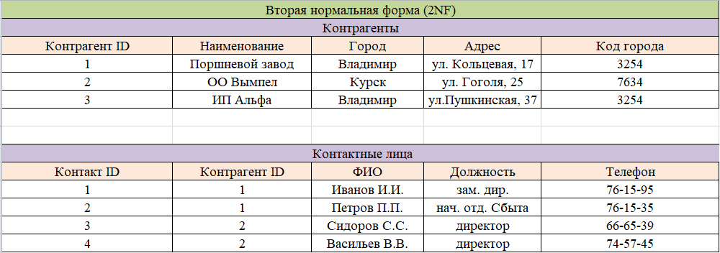

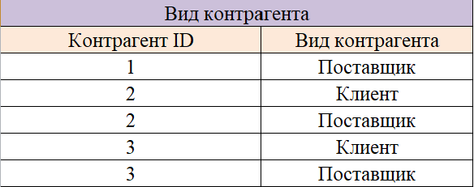
Вторая нормальная форма (2NF)

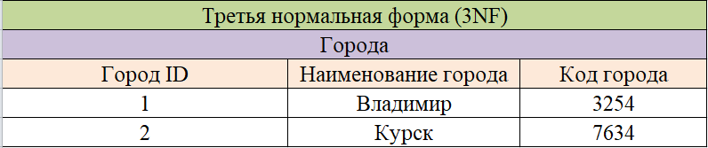
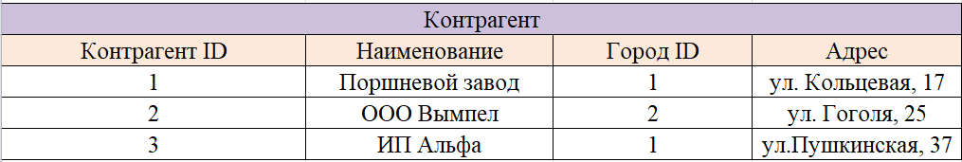

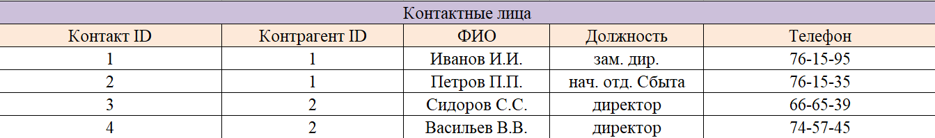
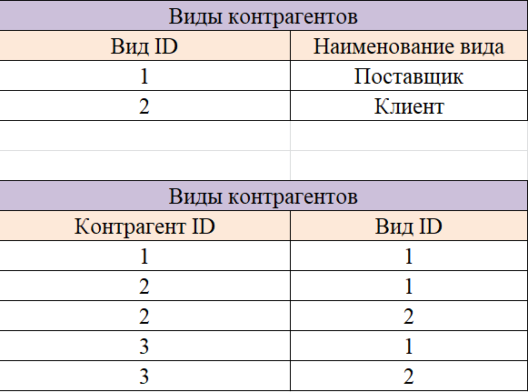
Третья нормальная форма (3NF)

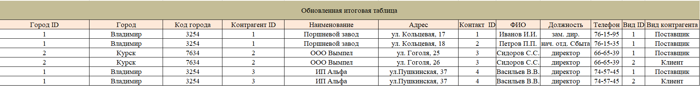
ИТОГОВАЯ ОБНОВЛЕННАЯ ТАБЛИЦА

Вариант 3

Вариант 3 – отношение «Отдел кадров»
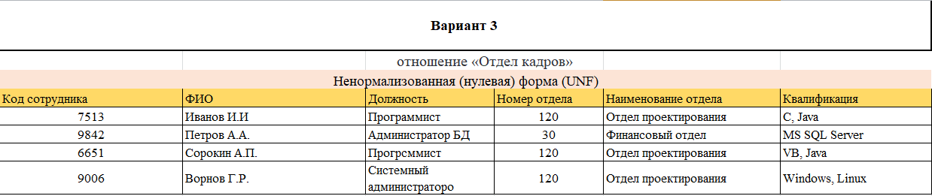Ненормализованная (нулевая) форма (UNF)

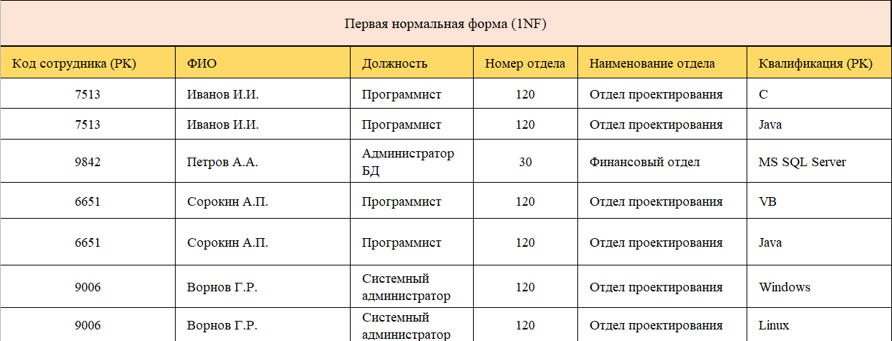
Первая нормальная форма (1NF)

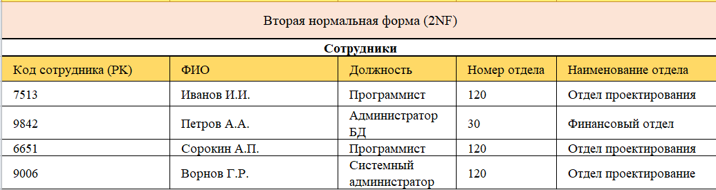
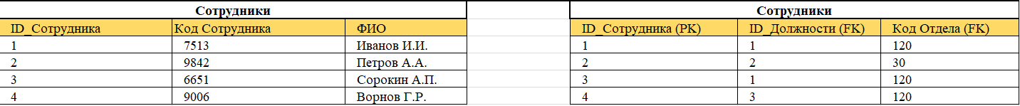
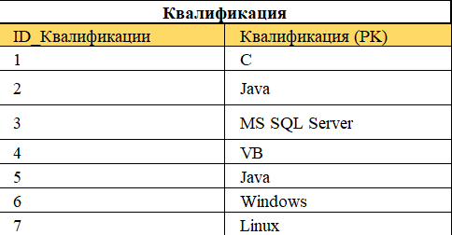
Вторая нормальная форма (2NF)
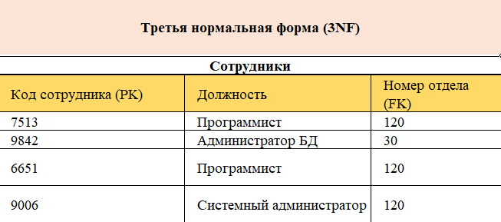
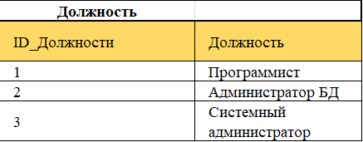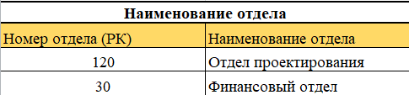
Третья нормальная форма (3NF)

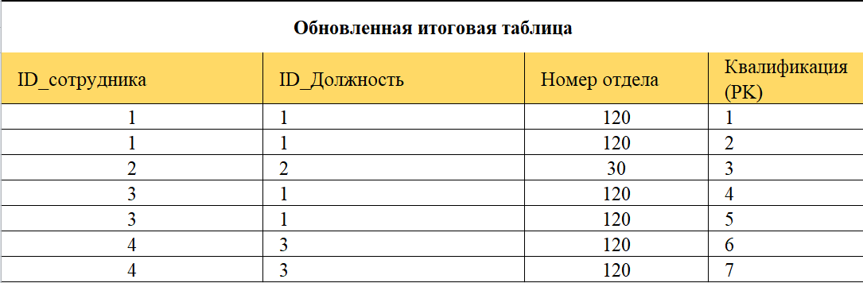
ИТОГОВАЯ ОБНОВЛЕННАЯ ТАБЛИЦА

Вариант 4

Вариант 4 – отношение «Ведомость расходов»
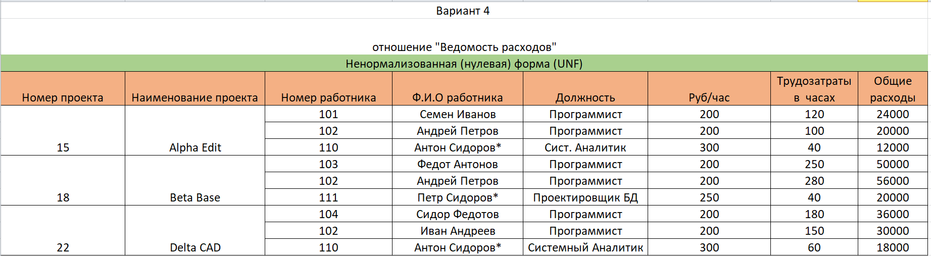
Ненормализованная (нулевая) форма (UNF)

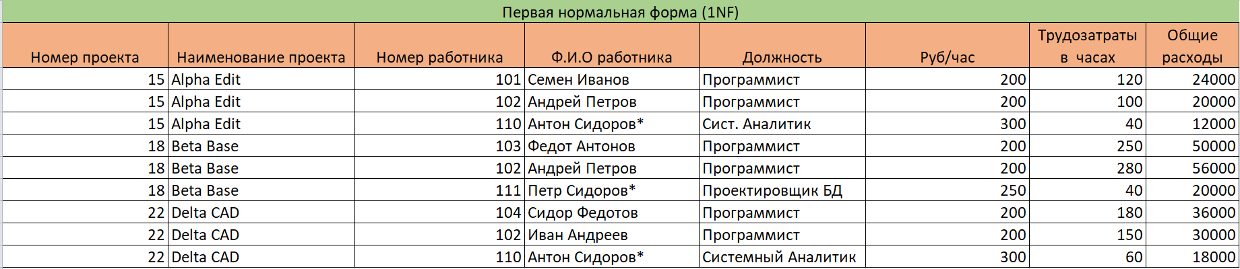
Первая нормальная форма (1NF)

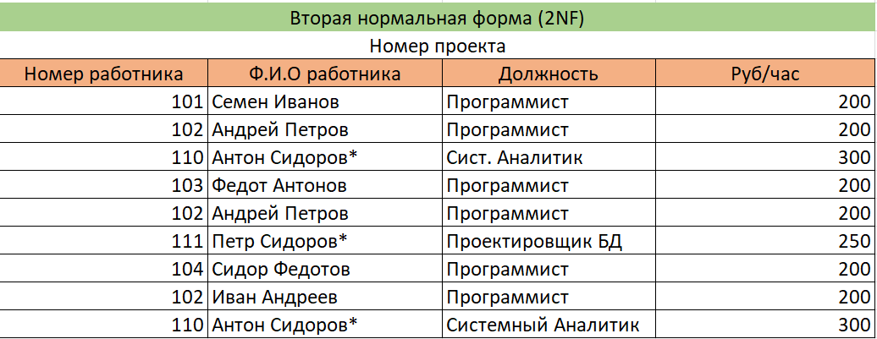
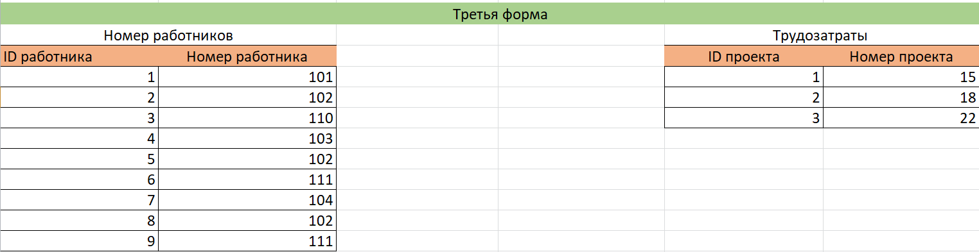
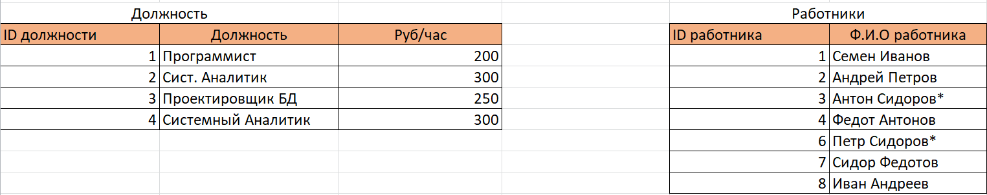
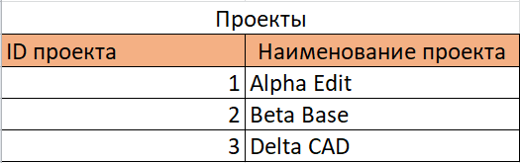
Третья нормальная форма (3NF)

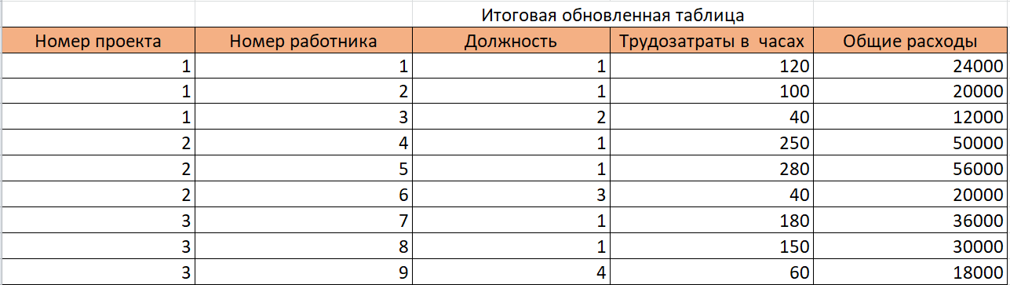
ИТОГОВАЯ ОБНОВЛЕННАЯ ТАБЛИЦА

